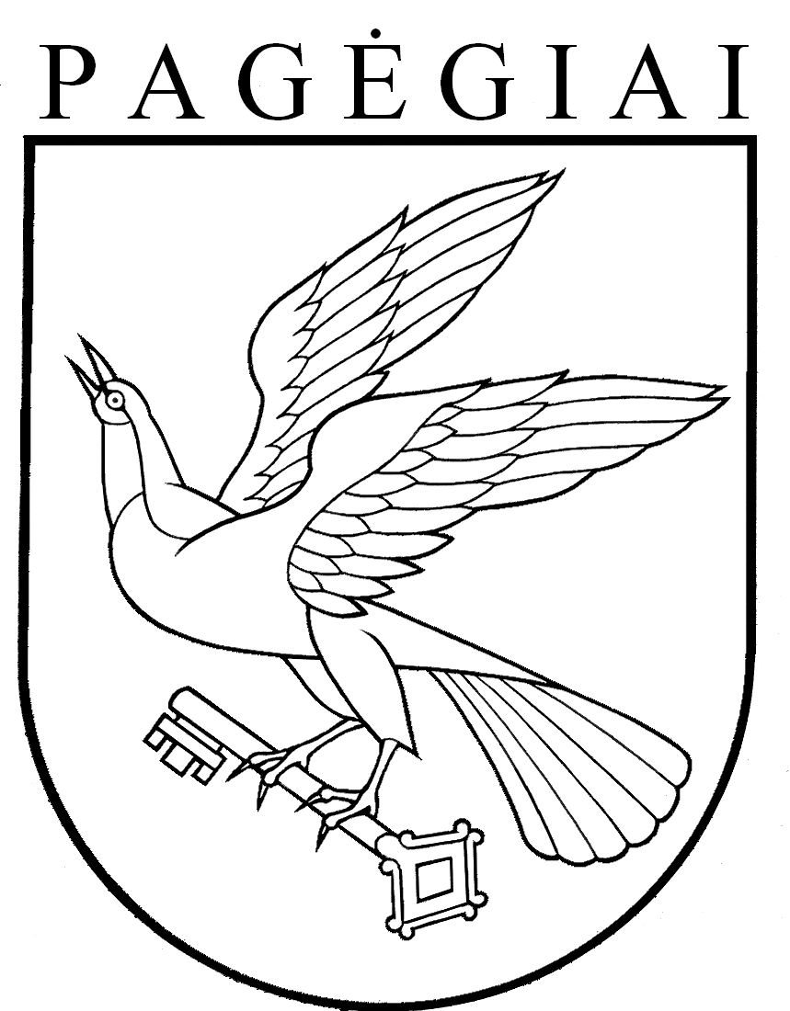

Pagėgių savivaldybės TARYBA

SPRENDIMAS

dėl Pagėgių savivaldybės tarybos 2015 m. GEGUŽĖS 14 d. sprendimo nr. t-99 „dėl PAGĖGIŲ SAVIVALDYBĖS UŽDAROSIOS AKCINĖS BENDROVĖS „PAGĖGIŲ KOMUNALINIS ŪKIS“ STEBĖTOJŲ TARYBOS SUDĖTIES PATVIRTINIMO“ PAKEITIMO

2017 m. rugpjūčio 31 d. Nr. T-122
Pagėgiai

Vadovaudamasi Lietuvos Respublikos vietos savivaldos įstatymo 18 straipsnio 1 dalimi, Pagėgių savivaldybės taryba n u s p r e n d ž i a:
- Pakeisti Pagėgių savivaldybės tarybos 2015 m. gegužės 14 d. sprendimo Nr. T-99 „Dėl Pagėgių savivaldybės uždarosios akcinės bendrovės „Pagėgių komunalinis ūkis“ stebėtojų tarybos sudėties“ 1.5. punktą ir jį išdėstyti taip:
„1.5. Valdas Vytuvis – Bendrojo ir juridinio skyriaus vyriausiasis specialistas“.
- Sprendimą paskelbti Teisės aktų registre ir Pagėgių savivaldybės interneto svetainėje www.pagegiai.lt.
Šis sprendimas gali būti skundžiamas Lietuvos Respublikos administracinių bylų teisenos įstatymo nustatyta tvarka.

Savivaldybės meras Virginijus Komskis

